ADI SOYADI:  SINIFI NO: | 2021-2022 EĞİTİM ÖĞRETİM YILI  POZANTI ATATÜRK ORTAOKULU  5.SINIF SOSYAL BİLGİLER BEP 2. DÖNEM 2. YAZILI SINAVI | PUAN

1. Aşağıdakilerden hangisi 5.sınıf öğrencisinin sahip olabileceği bir rol değildir?
A) Öğrenci B) Evlat C) Asker D) Kaleci

2. Aşağıdaki tarım ürünlerinden hangisi Akdeniz Bölgesinde yetiştirilemez?
A) Çay B) Portakal C) Limon D) Zeytin

3. Aşağıdakilerden hangisi dini bayramlarımızın özelliklerinden biri değildir?
A) Kurban Bayramında kurban kesilir.
B) Bayramlarda akrabalar ziyaret edilir.
C) Dargın ve küskünler barışır.
D) Deniz kenarına tatile gidilir.

4. Aşağıdakilerden hangisi milli bayramlarımızdan biri değildir?
A) 23 Nisan Ulusal Egemenlik ve Çocuk Bayramı
B) 19 Mayıs Atatürk’ü Anma Gençlik ve Spor Bayramı
C) 21 Mart Nevruz Bayramı
D) 29 Ekim Cumhuriyet Bayramı

5. Aşağıda verilen hammadde-ürün eşleştirmelerinden hangisi yanlıştır?
A) Pamuk – Elbise B) Ayçiçek - Yağ
C) Salça – Domates D) Buğday - Şeker

6. Aşağıdakilerden hangisi Belediyenin görevlerinden biri değildir?
A) Çöpleri toplama B) Toplu ulaşımı sağlama
C) İtfaiye hizmet verme D) Vergi toplama

7. Ülkemizin en önemli bağımsızlık sembolüdür. Rengini vatan için can veren şehitlerimizin kanından almıştır.
Özelliği verilen bağımsızlık sembolümüz aşağıdakilerden hangisidir?
A) Meclisimiz B) Paramız
C) Bayrağımız D) Başkentimiz

5.
Aşağıda verilen görevlerin kimlere ait olduğunu karşılarına yazınız.
( Muhtar, Kaymakam, Vali )
(15 PUAN)
Görevi | Adı
İli yönetir.
İlçeyi yönetir.
Köyü yönetir.

6.
Aşağıda verilen kurumların hangi bakanlığa bağlı olduğunu yazınız.
( İçişleri Bakanlığı, Sağlık Bakanlığı, Milli Eğitim Bakanlığı, Adalet Bakanlığı )
(20 PUAN)
Kurum | Bağlı Olduğu Bakanlık
Adliyeler, Cezaevleri,
İlkokullar, Ortaokullar, Liseler
Aile Sağlığı Merkezleri ve Hastaneler
Emniyet Genel Müdürlüğü, Karakollar

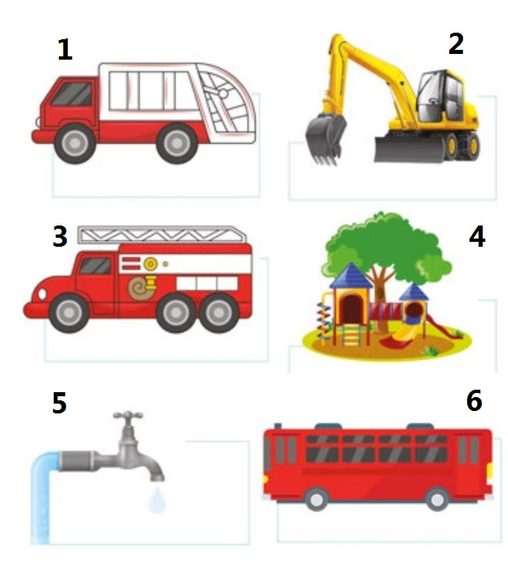
Yukarıdaki görselde belediyelerin bazı görevleri verilmiştir.
Bu görevlerin hangileri olduğunu numaraların karşısına yazınız. (30 PUAN)
1 |  | 2 |  | 3
4 |  | 5 |  | 6

NOT: Çoktan seçmeli sorular 5 puandır. Süre 40 dakikadır. Başarılar.
Zeki DOĞAN – www.sosyalciniz.net

